Michal Tury 26.4.2001

Elektrická vodivosť kovov a polovodičov
Úloha
Na predložených vzorkách vyšetrite závislosť odporu vodiča a polovodiča od teploty a porovnajte ich vhodnosť na meranie teploty.
Teória
Pri vytváraní kryštalickej mriežky sa izolované energetické hladiny atómov rozštiepia – vytvoria energetické pásy a elektróny kryštálu obsadia stavy s najnižšími energiami, pričom v súlade s Pauliho vylučovacím princípom na každej hladine môžu byť najviac dva elektróny s opačne orientovanými spinmi.
Elektrická vodivosť kovov: Elektróny sa pri každej zrážke rozptýlia a v strenej hodnote ich rýchlosť klesne na nulu. Výsledný efekt je ten, že elektróny majú určitú strenú rýchlosť
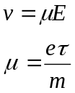
Prúdová hustota pri danej intenzite elektrického poľa E je:
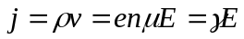
Ak je rozptyl spôsobený prevažne kmitmi mriežky, tak so zvyšujúcou sa teplotou vzrastá pravdepodobnosť rozptylu a doba τ klesá podľa vzťahu 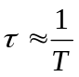. Táto skutočnosť sa prejavuje aj do lineárnej závislosti odporu väčšiny kovov od teploty v určitom teplotnom intervale:
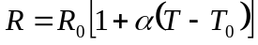
Elektrická vodivosť polovodičov: Elektróny s koncentráciou n vo vodivostnom páse, s efektívnou hmotnosťou 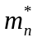 a pohyblivosťou μ_{n} a diery s koncentráciou p v základnom stave, páse s efektívnou hmotnosťou 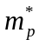 a pohyblivosťou μ_{p} spôsobujú, že polovodič sa vyznačuje špecifickou vodivosťou γ, ktorú môžeme vyjadriť pomocou vzťahu:
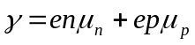
Koncentrácia voľných elektrónov je pri teplote T daná vzťahom:
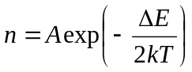
Závislosť špecifickej vodivosti od teploty bude vyjadrená vzťahom:
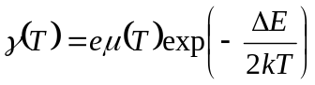
Odpor reálneho polovodičového rezistora sa potom dá vyjadriť pomocou vzťahu:
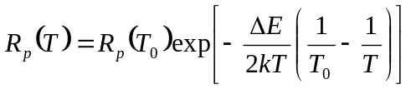
Logaritmovaním tejto závislosti dostaneme:
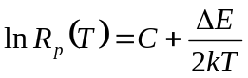
Zo smernice b tejto závislosti môžeme určiť aktivačnú energiu prímesí polovodiča:
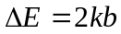
Postup práce
Meranie závislosti odporu vodiča alebo polovodiča od teploty robíme metódou meraní dvojíc hodnôt T a R. Po každom zvýšení teploty počkáme, kým sa teplota v termostate ustáli. Po ustálení teploty odmeriame odpor obidvoch vzoriek podľa zadaného zapojenia.
Z nameraných hodnôt zostrojíme grafické závislosti odporu od teploty pre obidve vzorky a z uvedených závislostí určíme α pre kov a ΔE pre polovodič.
Na základe vzťahu 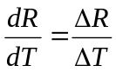 určíme presnosť (citlivosť) merania teploty pomocou odporového alebo polovodičového teplomera pre jednu konkrétnu hodnotu teploty T₁. Na určenie tejto veličiny potrebujeme poznať presnosť merania odporu ΔR a smernicu teplotnej závislosti odporu pri konkrétnej teplote T₁.
Namerané hodnoty
i | t | R_{k} | R_{p} | T | T⁻¹ | ln R
1 | 23 | 86,7 | 59,4 | 296 | 3,378.10⁻³ | 4,084
2 | 26 | 87,2 | 51,1 | 299 | 3,344.10⁻³ | 3,934
3 | 29 | 87,6 | 45,4 | 302 | 3,311.10⁻³ | 3,816
4 | 34 | 88,4 | 36,7 | 307 | 3,257.10⁻³ | 3,603
5 | 37 | 89,0 | 32,6 | 310 | 3,226.10⁻³ | 3,484
6 | 42 | 90,9 | 27,6 | 315 | 3,175.10⁻³ | 3,318
7 | 46 | 91,8 | 22,5 | 319 | 3,135.10⁻³ | 3,114
8 | 52 | 93,6 | 18,7 | 325 | 3,077.10⁻³ | 2,929
9 | 55 | 94,8 | 16,6 | 328 | 3,049.10⁻³ | 2,809
10 | 60 | 96,3 | 14,1 | 333 | 3,003.10⁻³ | 2,646
11 | 64 | 98,0 | 12,8 | 337 | 2,967.10⁻³ | 2,549
Výpočet
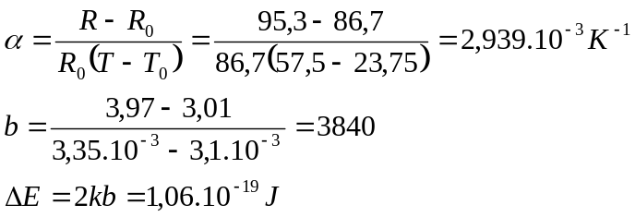
Záver
Z nameraných hodnôt sme zostrojili závislosti odporu od teploty ako aj pre kov, tak aj pre polovodič. Pre kov sme vypočítali hodnotu teplotného koeficientu odporu α a pre polovodič sme vypočítali pomocou smernice b aj vzdialenosť energetickej hladiny prímesi od energetického pása ΔE.

